СПОРТИВНЫЕ ИГРЫ (флорбол, баскетбол). 7-8 класс.
Программа испытания
Участник находится за линией старта, расположенной в зоне шестиметровой линии баскетбольной площадки. По сигналу судьи участник берет клюшку, выполняет ведение к стойке №1 и обводит ее с правой стороны. Далее выполняет ведение к стойке №2, обводит ее с правой стороны, стойку №3 с левой стороны, стойку №4 с правой стороны, стойку №5 с левой стороны, стойку №6 с правой стороны, ведет мяч в зону удара №1 и выполняет удар по воротам.
Выполнив удар мячом №1 по воротам, участник с клюшкой в руках кратчайшим путем перемещается к мячу №2. Подбежав к мячу №2, выполняет ведение к стойке №1 и обводит ее с левой стороны. Далее выполняет ведение к стойке №7, обводит ее с левой стороны, стойку №8 с правой стороны, стойку №9 с левой стороны, стойку №10 с правой стороны, стойку №11 с левой стороны, ведет мяч в зону удара №2 и выполняет удар по воротам. Выполнив удар мячом №2 по воротам, участник кратчайшим путем перемещается в зону удара №3, и последовательно выполняет броски мячами №3, №4, №5, №6, №7.
Выполнив удары по воротам из зоны удара №3, участник оставляет клюшку и кратчайшим путем бежит к мячу №8. Берет мяч №8 и выполняет ведение мяча правой рукой к стойке №12, обводит ее с правой стороны дальней рукой от стойки, переводит мяч в левую руку и выполняет ведение мяча к стойке №13, обводит ее с левой стороны дальней рукой от стойки, переводит мяч в правую руку и выполняет ведение мяча к стойке №14, обводит ее с правой стороны дальней рукой от стойки, переводит мяч в левую руку и выполняет ведение мяча к стойке №15, обводит ее с левой стороны дальней рукой от стойки, переводит мяч в правую руку и выполняет ведение мяча к стойке №16, обводит ее с правой стороны, далее ведет мяч правой рукой к баскетбольному кольцу и выполняет бросок мяча по кольцу правой рукой, используя двухшажную технику.
Выполнив бросок по кольцу мячом №8, участник кратчайшим путем перемещается к мячу № 9, берет мяч и выполняет ведение мяча левой рукой к стойке №17, обводит ее с левой стороны дальней рукой от стойки, переводит мяч в правую руку и выполняет ведение мяча к стойке №18, обводит ее с правой стороны дальней рукой от стойки, переводит мяч в левую руку и выполняет ведение мяча к стойке №19, обводит ее с левой стороны дальней рукой от стойки, переводит мяч в правую руку и выполняет ведение мяча к стойке №20, обводит ее с правой стороны дальней рукой от стойки, переводит мяч в левую руку и выполняет ведение мяча к стойке №21, обводит ее с левой стороны, далее ведет мяч левой рукой к баскетбольному кольцу и выполняет бросок мяча по кольцу левой рукой, используя двухшажную технику.
Остановка секундомера осуществляется в момент касания мяча площадки после броска по кольцу.

Штрафное время:
Флорбол:
- непопадание в ворота мячами №1, №2, №3, №4, №5, №6, №7 + 3 сек.;
- невыполнение удара мячами №1, №2, №3, №4, №5, №6, №7 + 5 сек.;
- выполнение бросков по воротам мячами №1, №2 с заступанием зоны удара + 3 сек.;
- обводка стойки не с той стороны + 3 сек.;
- сбивание стойки + 3 сек.;
- пропуск обводки одной из стоек + 5 сек.

Баскетбол:
- непопадание в кольцо мячами №8, №9 + 5 сек.;
- невыполнение броска в кольцо мячами №8, №9 + 5 сек.;
- выполнение броска в кольцо мячами №8, №9 неуказанным способом (двухшажная техника) + 3 сек.;
- выполнение броска в кольцо мячами №8, №9 не той рукой + 3 сек.;
- обводка стойки не с той стороны + 3 сек.;
- выполнение ведения не той рукой + 3 сек.;
- сбивание стойки + 3 сек.;
- пропуск обводки одной из стоек + 5 сек.;- нарушение правил в технике ведения мяча (пробежка, пронос мяча, двойное ведение и т.д.) + 1 сек. за каждое нарушение.
Схема испытания

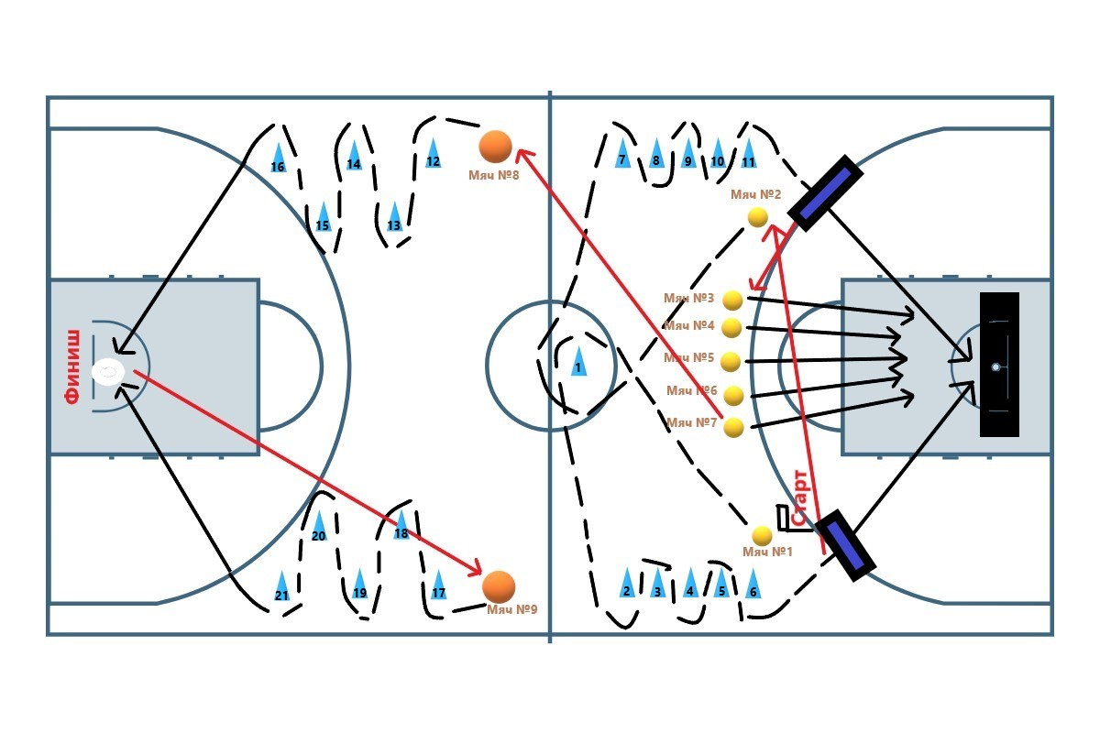

Условные обозначения
- расстояние между фишками №2, №3, №4, №5, №6, №7, №8, №9, №10, №11- 1 метр;
- расстояние между фишками №12, №13, №14, №15, №16, №17, №18, №19, №20, №21- 3 метра;
- зоны удара №1, №2, №3 находятся в зоне шестиметровой линии баскетбольной площадки.

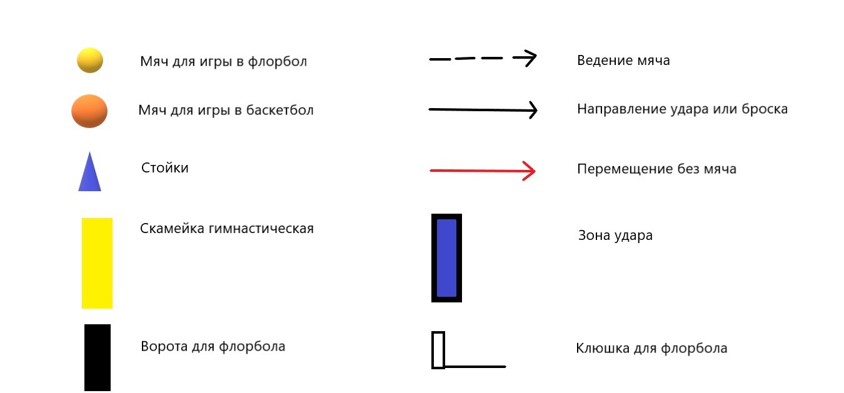

СПОРТИВНЫЕ ИГРЫ (баскетбол, флорбол). 9-11 класс.
Программа испытания
Участник находится за линией старта, расположенной по середине боковой линии баскетбольной площадки. По сигналу судьи участник берет мяч №1 и выполняет ведение мяча правой рукой к стойке №1, обводит ее с правой стороны дальней рукой от стойки, переводит мяч в левую руку и выполняет ведение мяча к стойке №2, обводит ее с левой стороны дальней рукой от стойки, переводит мяч в правую руку и выполняет ведение мяча к стойке №3, обводит ее с правой стороны дальней рукой от стойки, переводит мяч в левую руку и выполняет ведение мяча к стойке №4, обводит ее с левой стороны дальней рукой от стойки, переводит мяч в правую руку и выполняет ведение мяча к стойке №5, обводит ее с правой стороны, далее ведет мяч правой рукой к баскетбольному кольцу и выполняет бросок мяча по кольцу правой рукой, используя двухшажную технику.
Выполнив бросок по кольцу мячом №1, участник кратчайшим путем перемещается к мячу № 2, берет мяч и выполняет ведение мяча левой рукой к стойке №6, обводит ее с левой стороны дальней рукой от стойки, переводит мяч в правую руку и выполняет ведение мяча к стойке №7, обводит ее с правой стороны дальней рукой от стойки, переводит мяч в левую руку и выполняет ведение мяча к стойке №8, обводит ее с левой стороны дальней рукой от стойки, переводит мяч в правую руку и выполняет ведение мяча к стойке №9, обводит ее с правой стороны дальней рукой от стойки, переводит мяч в левую руку и выполняет ведение мяча к стойке №10, обводит ее с левой стороны, далее ведет мяч левой рукой к баскетбольному кольцу и выполняет бросок мяча по кольцу левой рукой, используя двухшажную технику.
Выполнив бросок мяча по кольцу мячом №2, участник перемещается к линии штрафного броска и совершает бросок мячом №3. Выполнив бросок по кольцу с линии штрафного броска, участник кратчайшим путем перемещается к мячу №4, расположенному по середине боковой линии баскетбольной площадки вместе с клюшкой для игры в флорбол. Подбежав к мячу №1, участник берет клюшку и обводит стойку №11 с правой стороны, стойку №12 с левой стороны, стойку №13 с правой стороны, стойку №14 с левой стороны, стойку №15 с правой стороны, и кратчайшим путем ведет мяч в зону удара №1 и выполняет удар мячом по воротам.
Выполнив удар мячом №4 по воротам, участник с клюшкой в руках кратчайшим путем перемещается к мячу №5. Подбежав к мячу №5, участник обводит стойку №16 с левой стороны, стойку №17 с правой стороны, стойку №18 с левой стороны, стойку №19 с правой стороны, стойку №20 с левой стороны, и кратчайшим путем ведет мяч в зону удара №2 и выполняет удар мячом по воротам. Выполнив удар мячом №5 по воротам, участник кратчайшим путем перемещается в зону удара №3, и последовательно выполняет броски мячами №6, №7, №8, №9, №10 верхом, стараясь перебросить мяч через препятствие (перевернутая гимнастическая скамейка). После совершения бросков, участник кратчайшим путем направляется в зону финиша. Остановка секундомера осуществляется в момент пересечения участником финишной линии.
Штрафное время:
Баскетбол:
- непопадание в кольцо мячами №1, №2 + 5 сек.;
- невыполнение броска в кольцо мячами №1, №2 + 5 сек.;
- непопадание в кольцо мячом №3 + 3 сек.;
- выполнение броска в кольцо мячом №3 с наступанием или заступанием за линию + 3 сек.;
- выполнение броска в кольцо мячами №1, №2 неуказанным способом (двухшажная техника) + 3 сек.;
- выполнение броска в кольцо мячами №1, №2 не той рукой + 3 сек.;
- обводка стойки не с той стороны + 3 сек.;
- выполнение ведения не той рукой + 3 сек.;
- сбивание стойки + 3 сек.;
- пропуск обводки одной из стоек + 5 сек.;
- нарушение правил в технике ведения мяча (пробежка, пронос мяча, двойное ведение и т.д.) + 1 сек. за каждое нарушение.
Флорбол:
- непопадание в ворота мячами №4, №5, №6, №7, №8, №9, №10 + 3 сек.;
- невыполнение удара мячами №4, №5, №6, №7, №8, №9, №10 + 5 сек.;
- выполнение бросков по воротам мячами №4, №5, №6, №7, №8, №9, №10 с заступанием зоны удара + 3 сек.;
- обводка стойки не с той стороны + 3 сек.;
- сбивание стойки + 3 сек.;
- пропуск обводки одной из стоек + 5 сек.

Схема испытания

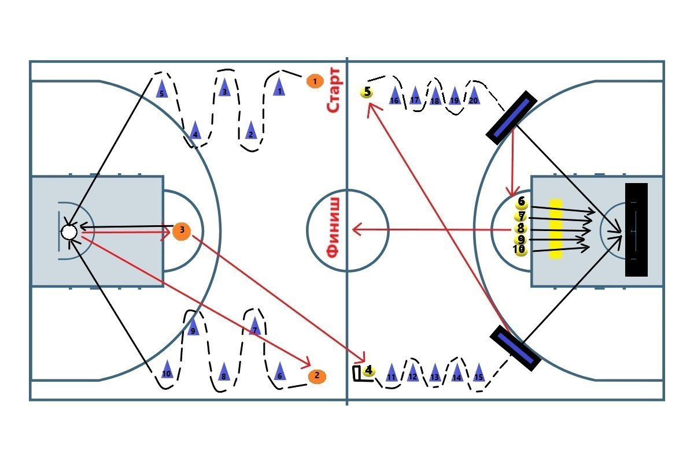

Условные обозначения
- расстояние между фишками №1, №2, №3, №4, №5, №6, №7, №8, №9, №10- 3 метра;
- расстояние между фишками №11, №12, №13, №14, №15, №16, №17, №18, №19, №20- 1 метр;
- зоны удара №1, №2 находятся в зоне шестиметровой линии баскетбольной площадки;
- зона удара №3 находится в зоне штрафного броска баскетбольной площадки;
- расстояние от зоны броска №3 до препятствия в виде перевернутой гимнастической скамейки- 1 метр.

